【手数料をバーコード付き申請書で支払う場合】
第一種貯蔵所完成検査申請について

１ 第一種貯蔵所の設置許可及び変更許可後は、都道府県の完成検査が必要です。
第一種貯蔵所設置許可又は第一種貯蔵所貯蔵所位置等変更許可を受けて貯蔵所の工事を終えたときは、鳥取県知事が行う完成検査を受けて合格した後でなければ、これを使用することはできません。
但し、高圧ガス保安法第２０条第３項但書に基づいて高圧ガス保安協会又は指定完成検査機関による完成検査を受検した場合は、その旨を鳥取県知事に届け出ることにより、鳥取県知事の完成検査に代えることができます。

２ 手続きに必要な書類
書類 | 部数 | 備考
第一種貯蔵所完成検査申請書（様式第１４） | 1 | 控えが必要な時は、副本とともに２部提出すること。
手数料の支払後に受け取った「控１」の印字があるレシート | 1 | 手数料の支払後に受け取った「控１」の印字があるレシート
高圧ガス設備の機器番号（成績書の番号）を記載したフローシート | 1
特定設備検査合格証、高圧ガス設備試験等成績証明書、認定試験者試験等成績書又はコールドエバポレーター移設性能検査合格証の写し等 | 1 | 設備製作時の検査記録に代えて試験証明書の写しを提出することができる。
高圧ガス設備類の製造者による自主検査成績書及びミルシート。 | 1 | 認定品を用いる場合は提出不要。  自主検査成績書には、耐圧試験、気密試験、肉厚、材質等を明記すること。
工事施工会社の耐圧試験等成績書及び検査実施時の写真（配管全系及び圧力計の指針が読みとれるもの）並びにミルシート | 1 | 認定品を用いる場合は提出不要。  耐圧試験等成績書には、試験実施年月日、実施場所、気温、試験範囲、圧力、試験流体、保持時間及び立会者等を明記すること。
高圧ガス設備の気密試験成績書及び検査実施時の写真（圧力計の指針が読みとれるもの。） | 1 | 試験実施年月日、実施場所、気温、試験範囲、圧力、試験流体、保持時間及び立会者等を明記すること。
設備の基礎及び障壁の構造、工程がわかる写真等 | 1
保安設備の作動試験成績書 | 1
圧力計、液面計等の計測機器の基準器との比較検査成績書 | 1
その他、高圧ガス保安法第8条第1号に定める技術上の基準の確認に必要な書面又は図面等 | 1

３ 手数料（申請書に印刷されたバーコードで納付してください。）
施設の設置工事：鳥取県手数料徴収条例第2条(136)又は(138)に掲げる額の4分の3の額
施設の変更工事：鳥取県手数料徴収条例第2条(137)又は(139)に掲げる額の4分の3の額
○バーコード付き申請書の入手に当たっては、県ホームページ「高圧ガス関係の申請・届出」からダウンロードできます。上記で確認した手数料額に応じた申請書を選んでください。
○バーコードが印刷された申請書を次の県機関の支払場所（営業時間：平日午前９時～午後５時）に提示して現金、電子マネー、クレジットカードにより手数料を納付してください。
鳥取県庁本庁舎 地下１階 売店（鳥取市東町一丁目２２０）
中部総合事務所 ２号館１階 倉吉食品衛生協会（倉吉市東巌城町２）
西部総合事務所 ２号館A棟１階 米子食品衛生協会（米子市糀町一丁目１６０）
○納付後に受け取った「控１」の印字があるレシート（例１）を申請書の裏面に貼り付けてください。
（レジ故障時は、納付後に受け取った「県提出用」の印字及び領収印がある領収証書（例２）を貼り付け）
<例１> <例２>
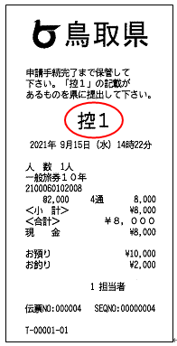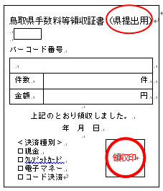
＜注意事項＞
・その年度に発行された申請書はその年度内（３月３１日まで）しか使用できません。４月１日以降に支払う場合は新年度の申請書を使用ください。
・県収入証紙は令和３年９月３０日に廃止となりますが、令和４年３月３１日までに県消防防災課に提出するか、郵送の場合は同日までの消印となる申請には県収入証紙を使用できます。（詳細は下記申請先に相談ください。）
・使用予定がない県収入証紙は、令和８年９月３０日までに還付請求をしていただくことにより、県からご指定の口座に返還します。ただし、返還する金額は、証紙額面から手数料３．３％を控除した金額となります。手続の詳細は以下の県会計指導課のホームページの次のアドレスを参照くださるか、同課にお電話ください。
（アドレス）https://www.pref.tottori.lg.jp/296529.htm
（電話）０８５７－２６－７４３７

４ 申請の方法
申請に必要な書類を、次の申請先に郵送し、又は持参してください。
鳥取県危機管理部消防防災課
〒６８０－８５７０
鳥取市東町一丁目２７１番地
電話 ０８５７－２６－７０６３

様式第１４（一般則第３１条、第３２条）（液石則第３２条、第３３条）
第一種貯蔵所完成検査申請書 | 一 般  液 石 | ×整理番号
第一種貯蔵所完成検査申請書 | 一 般  液 石 | ×審査結果
第一種貯蔵所完成検査申請書 | 一 般  液 石 | ×受理年月日 | 年 月 日
第一種貯蔵所完成検査申請書 | 一 般  液 石 | ×許可番号
名称（事業所の名称を含む。）
事務所（本社）所在地 | 〒
事業所所在地 | 〒
許可年月日及び許可番号 | 年 月 日  鳥取県指令第 号
完成年月日

年 月 日

代表者 氏名

鳥取県知事 様

備考 １ この用紙の大きさは、日本産業規格A４とすること。
２ ×印の項は記載しないこと。
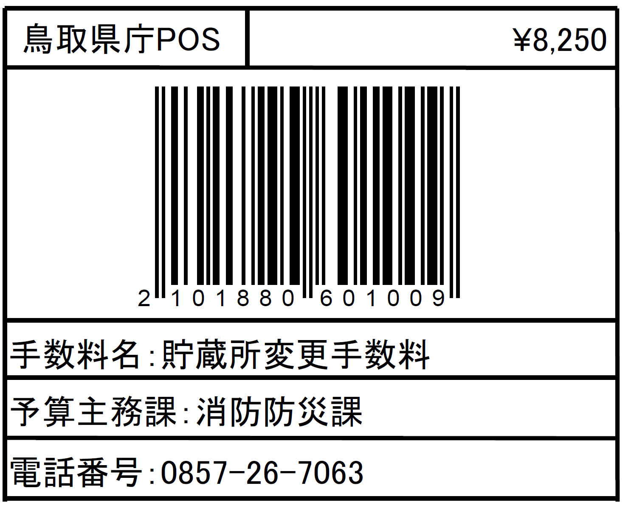
【支払場所（営業時間：平日午前９時～午後５時）】
鳥取県庁本庁舎地下売店（鳥取市東町一丁目２２０）
中部総合事務所２号館１階食品衛生協会（倉吉市東巌城町２）
西部総合事務所２号館A棟１階米子食品衛生協会
（米子市糀町一丁目１６０）

